Замена карбюратора.
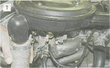
Ослабив хомут, отсоединяем гофрированный шланг забора теплого воздуха от патрубка.

Снимаем воздушный фильтр (см. «Замена фильтрующего элемента воздушного фильтра»).
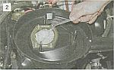
Ключом «на 8» отворачиваем четыре гайки крепления корпуса воздушного фильтра к карбюратору. Чтобы не уронить их случайно во впускной коллектор, карбюратор можно прикрыть чистой тряпкой.

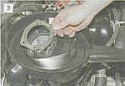
Снимаем пластину.

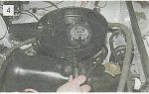
Ослабив хомут, снимаем шланг вен- тиляции картера с патрубка.

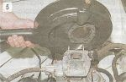
Снимаем корпус воздушного фильтра.

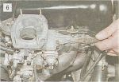
Ослабив хомут, снимаем шланг подачи топлива.

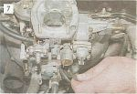
Отсоединяем наконечник от вывода электромагнитного клапана.

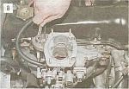
Ключом «на 8» ослабляем затяжку болта, крепящего оболочку троса привода воздушной заслонки,...

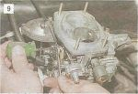
...шлицевой отверткой ослабляем затяжку винта крепления троса, удерживая гайку ключом «на 7»...

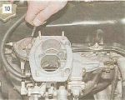
...и вынимаем конец троса из отверстий.

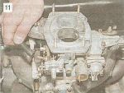
Отсоединяем шланг отсоса картер-ных газов.

Поддев отверткой с широким лезвием, снимаем тягу с рычага привода дроссельной заслонки (см. «Регулировка привода карбюратора», фото 2).
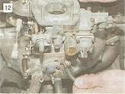
Отсоединяем шланг вакуумного регулятора опережения зажигания.

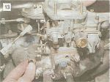
Снимаем возвратную пружину.

Отвернув электромагнитный клапан для удобства (см. «Замена электромагнитного клапана системы холостого хода»),...
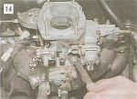
...ключом «на 13» отворачиваем че- тыре гайки крепления карбюратора.

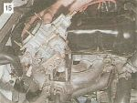
Снимаем карбюратор с двигателя.

Устанавливаем новый (или промытый, отремонтированный и отрегулированный старый) карбюратор в порядке, обратном снятию. Прокладку под карбюратор обязательно меняем на новую.
ВНИМАНИЕ! Не прилагайте больших усилий при затяжке гаек крепления карбюратора [моменты затяжки 6,6-15,4 Н-м (0,7-1,6 кгс-м)]. Можно повредить привалочную плоскость корпуса карбюратора, сделанную из мягкого металла.

